Вусны часопіс
“Мне выпала шчасце тут нарадзіцца”
Мацукевіч С.І.,
намеснік дырэктара па выхаваўчай рабоце.
Мэта: спрыяць фарміраванню ў навучэнцаў актыўнай грамадзянскай пазіцыі, каштоўнасных адносін да гісторыі і культуры роднага краю, пачуцця дачынення да яго мінулага і сучаснасці, разумення адказнасці за будучыню сваей краіны.
Задачы: развіццё патрыятызму ў свядомасці вучняў да малой радзімы, паглыбіць веды вучняў аб гісторыі, дасягненнях;
ствараць аб’ектыўную аснову для выхавання і любові да роднага краю, імкнення ўнесці свой уклад у паскоранасць сацыяльна-эканамічнага развіцця раёна, удасканальваць навыкі зносін;
развіваць эстэтычны густ, маўленне і творчае мысленне вучняў;
Абсталяванне: мультымедыйная прэзентацыя, геаграфічная карта Беларусі.

І. Арганізацыйны момант
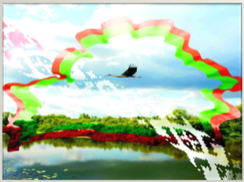
Дзень добры сонцу, дзень добры небу,
Роднай старонцы, духмянаму хлебу.
Ад чыстай крыніцы сцяжыначцы вузкай
І роднай зямлі беларускай.
Дабра і вам, мае шаноўныя сябры!
ІІ. Уступная частка
2.1. Увядзенне ў тэму
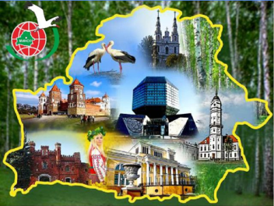
Яна мне дадзена адзіная
На ўсё жыццё, на цэлы век.
Мая адзіная, радзімая
У вянках лясоў і стужках рэк.
Заўсёды самая прыветная,
Як сонца свеціцца сама,
Жыве, як мара запаветная,
І роўных ёй – нідзе няма.
-Аб чым ідзе размова ў вершы?
-Падбярыце сінонімы да слова Радзіма?
Мая Беларусь!
Край Дняпра i Палесся,
Празрыстых азёраў i рэк,
Айчына бунтарскай купалаўскай песнi,
Што ў сэрца запала навек.
Край фабрык, машын
I сiвой Белавежы
Са сцежкамi дужых зуброў.
Як-Нёман – магутны,
Як Нарач – бязмежны
I звонкi, як струны бароў…
-Аб чым ідзе размова ў вершы?
Беларусь − прыгожая і добраўпарадкаваная краіна з чыстымі ўтульнымі гарадамі, дагледжанымі сельгасугоддзямі, багатай прыродай.
З самага ранняга дзяцінства мы вучымся любіць сваю Радзіму. Разам са словамі “мама”, “тата” мы вымаўляем словы “наша хата”, “наша вуліца”, “наш горад”, пасля мы кажам “наша школа”. Наша – гэта значыць “родная, свая”. І само сабой становіцца зразумелым, што наша – лепшае, таму што без яго немагчыма ўявіць само жыццё. А як жа яго можна не любіць?!
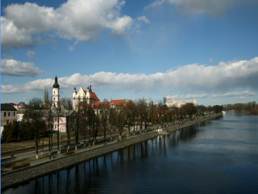
Хіба можна кут не любіць,
Дзе твае нарадзілісь бацькі,
Дзе жыццё пражылі дзяды,
Дзе спрадвеку твае карані?
Вялікая Радзіма складаецца з мноства маленькіх куткоў і куточкаў, якія для кагосьці з’яўляюцца самымі лепшымі ў свеце, самымі дарагімі, адзінымі. Немагчыма ведаць сваю Радзіму, калі не ведаеш свой родны кут, сваё акружэнне.
2018 год аб’яўлен годам малой радзімы.
-А як вы разумееце выраз малая радзіма?
2.2. Паведамленне тэмы і мэт
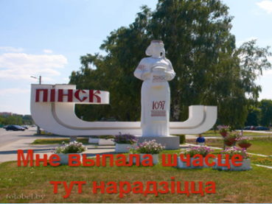
Наш вусны часопіс мы прысвячаем нашай малой радзіме, цудоўнай, прыгожай, непаўторнай пінскай зямлі, яе жыхарам. А назвала я яго так:
“Мне выпала шчасце тут нарадзіцца”
ІІІ. Асноўная частка
3.1 Заснаванне горада
-У якой вобласці знаходзіцца наш горад? (Брэсцкай)
-Знайдзіце і пакажыце Пінск на карце.
-Чаму наш горад мае такую назву?
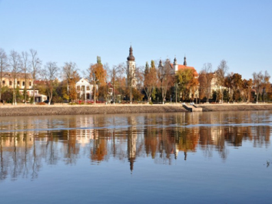
Паводле распаўсюджанага меркавання, «Пінск» утварыўся ад назвы ракі Піна.
Ён утварыўся ад асновы «пін»,што значыць— прыпынак, прыстань.
Існуюць таксама і іншыя меркаванні:
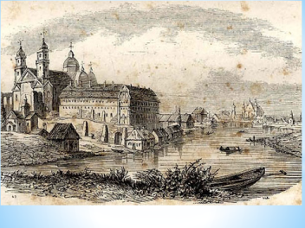
«Піна» ад «пена», што пляскалася на ўзбярэжжы;
«Піна» ад лацінскага «пінус» — «сасна», бо сосны ў вялікай колькасці раслі на берагах рэчкі.
Першы пісьмовы ўспамін пра Пінск («Пінеск») змяшчаецца ў «Аповесці мінулых часоў» і датуецца 1097.
Да XII ст. ён уваходзіў у склад Тураўскага княства.
У XIII ст. Пінск стаў цэнтрам Пінска-Тураўскай епархіі
У пач. XIV ст. Пінскае княства далучылася да Вялікага Княства Літоўскага.
3.2 Работа ў групах “Сімвалы горада”
У нашага горада ёсць свая геральдыка. Назавіце геральдычныя сімвалы Пінска?(герб, гімн, сцяг).
-А зараз кожная группа падрыхтуе паведамленне аб геральдычных сімвалахПіска.
1 група
Размалюйце герб горада па апісанні.
Герб Пінска — геральдычны сімвал Пінска, нададзены гораду вялікім князем літоўскім Стэфанам Баторыем 12 студзеня 1581: «у чырвоным полі залаты лук, сталёвае джала стралы накіроўваецца ўправа»
Што ён сімвальзуе кожны колер?
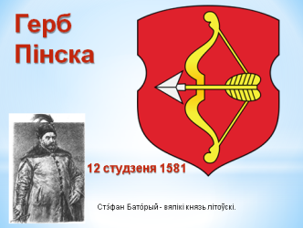Чырвоны колер сімвалізуе мужнасць і адвагу, жоўты- багацце і уладу, зброя-сімвал моцы і рашучасці.

2 група
-Прачытайце апісанне і аформіце сцяг горада.
Сцяг Пінска ўяўляе сабой прамавугольнае палотнішча жоўтага колеру з суадносінамі бакоў 1:2, у цэнтры пярэдняга боку якога - выява герба горада Пінска.
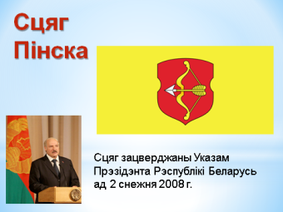
Сцяг зацверджаны Указам Прэзідэнта Рэспублікі Беларусь ад 2 снежня 2008 г.

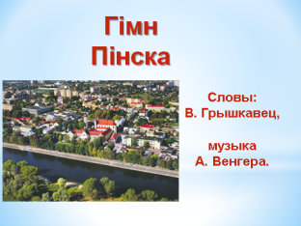
Гімн выбіралі па выніках конкурсу. Пераможцамі сталі В. Грышкавец, напісаў словы, а музыка А. Венгер.
-А зараз давайце паслухаем гімн Пінска.
-Калі гучыць гэта урачыстая песня?
-Што з яе зместа вы даведаліся?
ІV. Заключная частка
4.1. Гульня “Закончы прыказку”
- Чалавек без Радзімы, …(як салавей без песні.)
- Толькі таму пашана будзе, хто Радзіму не на словах …(любіць.)
- За Радзіму сваю будзь героем…( у баю.)
- Родная зямля мякчэй чужой …(пярыны.)
- Ад душы працуеш – Радзіму …(шануеш.)
- На родным полі расце лепшая доля.
- Бацькоў любі, старых паважай, здароўе беражы, Радзіме верна …(служы.)
4.2. Заключная гутарка
-З маленькіх куточкаў складаецца наша Радзіма. А што мы можам зрабіць, для роднага краю?
Беларусь − наш агульны дом, і ў нашых інтарэсах зрабіць яго ўтульным і ўзорным. Мы з вамі, мае шаноўныя сябры, сапраўдныя і руплівыя гаспадары сваёй зямлі. Нас шмат, і таму нават самы сціплы ўклад кожнага адыграе сваю ролю, зробіць краіну яшчэ прыгажэйшай.
У Беларусі – ясныя вочы, многа любові ў грудзях:
Звонкае поле, звонкія сосны, звонкі і сонечны шлях
У Беларусі кожны куточак, дзе ты не пойдзеш, пяе…
Звонкае слова,
Звонкая песня,
Звонкае сэрца ў яе.
4.3 Рэфлексія “Букет настрою”
А зараз ўпрыгожым куточак нашай роднай зямлі кветачкамі –настрою.Вазьміце выразаныя з паперы кветкі, якія адпавядаюць вашаму настрою: чырвоны (захапленне), белы (спакой), жоўты (радасць).

